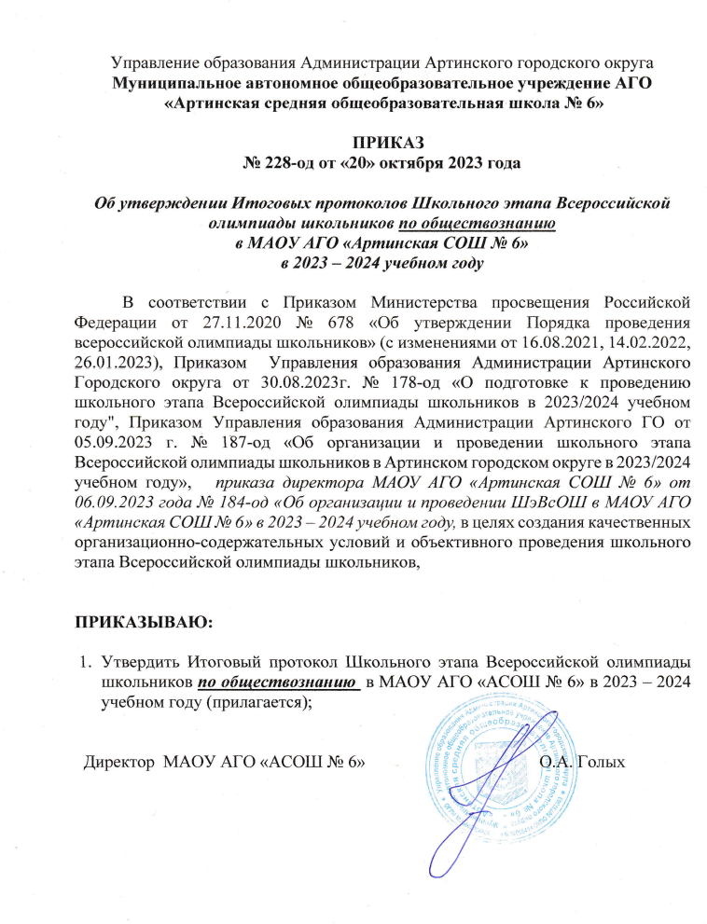

Управление образования Администрации Артинского городского округа
Муниципальное автономное общеобразовательное учреждение АГО
«Артинская средняя общеобразовательная школа № 6»

ПРИКАЗ
№ 228-од от «20» октября 2023 года

Об утверждении Итоговых протоколов Школьного этапа Всероссийской олимпиады школьников по обществознанию
в МАОУ АГО «Артинская СОШ № 6»
в 2023 – 2024 учебном году

В соответствии с Приказом Министерства просвещения Российской Федерации от 27.11.2020 № 678 «Об утверждении Порядка проведения всероссийской олимпиады школьников» (с изменениями от 16.08.2021, 14.02.2022, 26.01.2023), Приказом Управления образования Администрации Артинского Городского округа от 30.08.2023г. № 178-од «О подготовке к проведению школьного этапа Всероссийской олимпиады школьников в 2023/2024 учебном году", Приказом Управления образования Администрации Артинского ГО от 05.09.2023 г. № 187-од «Об организации и проведении школьного этапа Всероссийской олимпиады школьников в Артинском городском округе в 2023/2024 учебном году», приказа директора МАОУ АГО «Артинская СОШ № 6» от 06.09.2023 года № 184-од «Об организации и проведении ШэВсОШ в МАОУ АГО «Артинская СОШ № 6» в 2023 – 2024 учебном году, в целях создания качественных организационно-содержательных условий и объективного проведения школьного этапа Всероссийской олимпиады школьников,

ПРИКАЗЫВАЮ:

- Утвердить Итоговый протокол Школьного этапа Всероссийской олимпиады школьников по обществознанию в МАОУ АГО «АСОШ № 6» в 2023 – 2024 учебном году (прилагается);

Директор МАОУ АГО «АСОШ № 6» О.А. Голых

Приложение
УТВЕРЖДЕНО
Приказом директора
МАОУ АГО «АСОШ № 6»
№ 228 – од от 20.10.2023г.

Итоговый рейтинговый протокол
школьного этапа Всероссийской олимпиады школьников 2023 – 2024 учебный год
Предмет: обществознание
09 – 11 октября 2023 года
МАОУ АГО «Артинская СОШ № 6»

№ п/п | класс | ФИО участника | ФИО педагога | Макс. Сумма баллов | Набранная сумма | % выпол  нения | Рейтинг
1. | 6 «б» | Половникова Дарья Алексеевна | Зыкова Марина Петровна | 28 б | 17 б | 61 | призёр
2. | 7 «а» | Мангилёва Екатерина Алексеевна | Зыкова Марина Петровна | 28 б | 12 б | 43 | участник
3. | 7 «б» | Путилова Елизавета Дмитриевна | Зыкова Марина Петровна | 28 б | 23 б | 82 | победитель
4. | 7 «б» | Чебыкин Святослав Александрович | Зыкова Марина Петровна | 28 б | 20 б | 71 | призёр
5. | 7 «б» | Юрина Анастасия Сергеевна | Зыкова Марина Петровна | 28 б | 22 б | 79 | победитель
6. | 7 «б» | Андреева Екатерина Тимофеевна | Зыкова Марина Петровна | 28 б | 3 б | 11 | участник
7. | 7 «б» | Сыропятов Николай Владиславович | Зыкова Марина Петровна | 28 б | 3 б | 11 | участник
8. | 7 «б» | Карпов Степан Сергеевич | Зыкова Марина Петровна | 28 б | 11 б | 39 | участник
9. | 7 «б» | Кузнецов Данил Павлович | Зыкова Марина Петровна | 28 б | 21 б | 75 | победитель
10. | 7 «б» | Максимов Роман Валерьевич | Зыкова Марина Петровна | 28 б | 9 б | 32 | участник
11. | 7 «б» | Сыропятов Кирилл Алексеевич | Зыкова Марина Петровна | 28 б | 4 б | 12 | участник
12. | 7 «б» | Чебыкина Анастасия Васильевна | Зыкова Марина Петровна | 28 б | 17 б | 61 | призёр
13. | 7 «б» | Порядина Анастасия Александровна | Зыкова Марина Петровна | 28 б | 20 б | 71 | призёр
14. | 7 «б» | Потехина Анастасия Ивановна | Зыкова Марина Петровна | 28 б | 17 б | 61 | призёр
15. | 7 «в» | Русинов Сергей Евгеньевич | Зыкова Марина Петровна | 28 б | 21 б | 75 | победитель
16. | 7 «в» | Подъячева Владислава Павловна | Зыкова Марина Петровна | 28 б | 8 б | 29 | участник
17. | 7 «в» | Егоров Михаил Алексеевич | Зыкова Марина Петровна | 28 б | 9 б | 32 | участник
18. | 7 «в» | Широкова Татьяна Андреевна | Зыкова Марина Петровна | 28 б | 23 б | 82 | победитель
19. | 8 «а» | Фефелова Дарья Максимовна | Чебыкина Юлия Александровна | 39 б | 12 б | 31 | участник
20. | 8 «а» | Денисова Евгения Дмитриевна | Чебыкина Юлия Александровна | 39 б | 8 б | 21 | участник
21. | 8 «б» | Ермаков Валерий Дмитриевич | Чебыкина Юлия Александровна | 39 б | 16 б | 41 | участник
22. | 8 «б» | Казакова Ольга Викторовна | Чебыкина Юлия Александровна | 39 б | 13 б | 33 | участник
23. | 8 «б» | Власова Дарья Сергеевна | Чебыкина Юлия Александровна | 39 б | 15 б | 38 | участник
24. | 8 «б» | Турышев Константин Сергеевич | Чебыкина Юлия Александровна | 39 б | 7 б | 18 | участник
25. | 8 «б» | Щепочкина Яна Евгеньевна | Чебыкина Юлия Александровна | 39 б | 9 б | 23 | участник
26. | 8 «б» | Васильева Анастасия Владимировна | Чебыкина Юлия Александровна | 39 б | 20 б | 51 | призёр
27. | 8 «б» | Власова Анастасия Павловна | Чебыкина Юлия Александровна | 39 б | 15 б | 38 | участник
28. | 8 «б» | Другова Дарья Алексеевна | Чебыкина Юлия Александровна | 39 б | 10 б | 26 | участник
29. | 8 «б» | Катайцева Мария Валерьевна | Чебыкина Юлия Александровна | 39 б | 18 б | 46 | участник
30. | 8 «б» | Козлова Варвара Сергеевна | Чебыкина Юлия Александровна | 39 б | 20 б | 51 | призёр
31. | 8 «б» | Мангилёва Анна Ивановна | Чебыкина Юлия Александровна | 39 б | 3 б | 8 | участник
32. | 8 «б» | Путилов Артемий Сергеевич | Чебыкина Юлия Александровна | 39 б | 11 б | 28 | участник
33. | 8 «б» | Разумков Алексей Евгеньевич | Чебыкина Юлия Александровна | 39 б | 20 б | 51 | призёр
34. | 8 «б» | Ховрина Дарья Алексеевна | Чебыкина Юлия Александровна | 39 б | 14 б | 36 | участник
35. | 8 «б» | Чайко Ксения Николаевна | Чебыкина Юлия Александровна | 39 б | 17 б | 44 | участник
36. | 9 «а» | Порядина Елизавета Алексеевна | Чебыкина Юлия Александровна | 39 б | 21 б | 54 | призёр
37. | 9 «а» | Бурова Арина Павловна | Чебыкина Юлия Александровна | 39 б | 14 б | 36 | участник
38. | 9 «а» | Калугарь Анфиса Васильевна | Чебыкина Юлия Александровна | 39 б | 9 б | 23 | участник
39. | 9 «а» | Лёшина Полина Михайловна | Чебыкина Юлия Александровна | 39 б | 12 б | 31 | участник
40. | 9 «а» | Щапова Лидия Александровна | Чебыкина Юлия Александровна | 39 б | 11 б | 28 | участник
41. | 9 «а» | Воропай Кирилл Александрович | Чебыкина Юлия Александровна | 39 б | 5 б | 13 | участник
42. | 9 «а» | Казакова Александра Викторовна | Чебыкина Юлия Александровна | 39 б | 14 б | 36 | участник
43. | 9 «а» | Рябухина Юлия Валерьевна | Чебыкина Юлия Александровна | 39 б | 13 б | 33 | участник
44. | 9 «а» | Михайлова Александра Ивановна | Чебыкина Юлия Александровна | 39 б | 12 б | 31 | участник
45. | 9 «б» | Габдрахманова Амина Рафкатовна | Чебыкина Юлия Александровна | 39 б | 7 б | 18 | участник
46. | 9 «б» | Рахманова Мадина Рахмониддиновна | Чебыкина Юлия Александровна | 39 б | 12 б | 31 | участник
47. | 9 «б» | Серебренникова Виктория Сергеевна | Чебыкина Юлия Александровна | 39 б | 14 б | 36 | участник
48. | 9 «б» | Вавилова Татьяна Андреевна | Чебыкина Юлия Александровна | 39 б | 16 б | 41 | участник
49. | 9 «б» | Некрасова Дарья Павловна | Чебыкина Юлия Александровна | 39 б | 12 б | 31 | участник
50. | 9 «б» | Подивилов Кирилл Анатольевич | Чебыкина Юлия Александровна | 39 б | 13 б | 33 | участник
51. | 9 «б» | Редких Егор Алексеевич | Чебыкина Юлия Александровна | 39 б | 12 б | 31 | участник
52. | 9 «б» | Сташкина Лиана Алексеевна | Чебыкина Юлия Александровна | 39 б | 12 б | 31 | участник
53. | 9 «б» | Турышев Александр Сергеевич | Чебыкина Юлия Александровна | 39 б | 10 б | 26 | участник
54. | 9 «б» | Улбутова Анастасия Константиновна | Чебыкина Юлия Александровна | 39 б | 16 б | 41 | участник
55. | 11 | Лукиных Дарья Викторовна | Чебыкина Юлия Александровна | 39 б | 14 б | 36 | участник
56. | 11 | Власова Екатерина Михайловна | Чебыкина Юлия Александровна | 39 б | 20 б | 51 | призёр
57. | 11 | Александрова Ксения Евгеньевна | Чебыкина Юлия Александровна | 39 б | 18 б | 46 | участник
58. | 11 | Шатохина Валерия Владимировна | Чебыкина Юлия Александровна | 39 б | 21 б | 54 | призёр
59. | 11 | Шихов Владислав Дмитриевич | Чебыкина Юлия Александровна | 39 б | 16 б | 41 | участник
60. | 11 | Попова Елена Юрьевна | Чебыкина Юлия Александровна | 39 б | 20 б | 51 | призёр

Члены жюри _____________ /Чебыкина Ю.А./
_____________ /Изгагина И.П./

